Elektrický proud

818

Žárovka pro napětí $U_{z}=3,5V$ a proud $I_{z}=0,\text{02}A$ se má připojit k baterii o napětí $U=6V$.

Jaký odpor R musíme předřadit, aby se žárovka nezničila?

$$\left[ R = \text{125} Ω \right]$$

------------------------------------------------------------------------------------------------------------------

819

Jaký odpor musíme předřadit miliampérmetru do $I_{a}=\text{100}\text{mA}$, má-li se jím měřit napětí do $U=\text{300}V$, je-li odpor cívky přístroje $R_{a}=\text{50}Ω$?

$$\left[ R_{p} = 2 \text{950} Ω \right]$$

------------------------------------------------------------------------------------------------------------------

820

Jaký odpor se musí předřadit obloukové lampě, na níž při proudu $I_{0}=6A$ je spád napětí $U_{0}=\text{38}V$, máme-li ji připojit ke zdroje o napětí $U=\text{60}V$?

$$\left[ R_{p} = 3,\text{66} Ω \right]$$

821

Jaký odpor musíme předřadit žárovce o výkonu $P_{z}=\text{30}W$ a pro napětí $U_{z}=6V$ , chceme-li ji připojit k napětí U = 220 V ?

$$\left[ R = \text{42},8 Ω \right]$$

------------------------------------------------------------------------------------------------------------------

822

Máme použít miliampérmetru, který má rozsah $I_{m}=\text{100}\text{mA}$ a odpor cívky $R_{a}=2,9Ω$, k měření proudů do $I_{m}^{'}=3A$.

Stanovte odpor potřebného bočníku $R_{b}$!

$$\left[ R_{b} = 0,1 Ω \right]$$

-------------------------------------------------------------------------------------------------------------------------------------------

824

Demonstrační přístroj má rozsah 0 až 1 mA a má sloužit k měření proudů do
$I_{m}^{'}=1A$.

Stanovte odpor bočníku, je-li vnitřní odpor miliampérmetru $R_{a}=\text{100}Ω$.

-------------------------------------------------------------------------------------------------------------------------------------------

825

Voltmetr s vnitřním odporem $R_{v}=\text{25}Ω$ do $U_{m}=\text{25}V$ má sloužit k měření napětí do $U_{m}^{'}$ = 250 V.

Jakou úpravu provedeme?

$\left[ \text{za}\text{řadíme} p\text{ředřadný} \text{odpor} R_{p}, R_{p} = \text{225} kΩ \right]$
------------------------------------------------------------------------------------------------------------------

828

Vodičem délky l = 500 mm, o průřezu S = 6mm² prochází proud $I=6A$.

Jak velký je měrný odpor vodiče, je-li napětí na vodiči $U=\text{14}V$?

$$\left[ ρ = 2,8\text{.}{\text{10}}^{−8} Ω m \right]$$

-------------------------------------------------------------------------------------------------------------------------------------------

830

Vypočtěte odpor mezi dvěma body A a B, jak je to naznačeno na obrázku, kruhového drátu v závislosti na středovém úhlu $j$, odpor délkové jednotky drátu je $ρ$ a poloměr kroužku r (průřez je jednotkový).
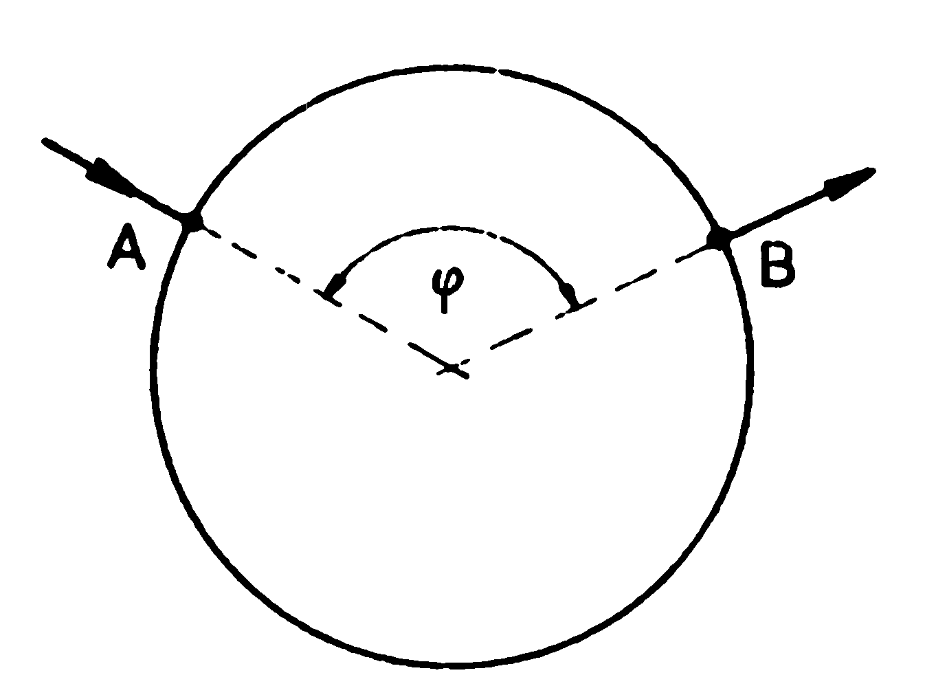

$$\left[ R = ρ r ϕ \left( 1 − \frac{ϕ}{2 π} \right) \right]$$

-------------------------------------------------------------------------------------------------------------------------------------------

831

Stanovte délku l válcové cívky reostatu, která má mít odpor $R={\text{10}}^{3}Ω$ při maximálním proudovém zatížení I = 1 A.

Průměr cívky je d = 0,08 m; jako odporového drátu použijeme konstantanu, který má měrný odpor $ρ=4,9\text{.}{\text{10}}^{−7}Ω\text{.}m$. Přípustná proudová hustota je $i=3\text{.}{\text{10}}^{6}A\text{.}m^{−2}$. Závit se navíjí vedle závitu.

$$\left[ l = 1,\text{76} m \right]$$

-------------------------------------------------------------------------------------------------------------------------------------------

833

Jakého množství mědi bude zapotřebí ke stavbě vedení délky
l = 2 000 m, je-li napětí zdroje U = 500 V, přenášený výkon P = 100 kW a přípustná ztráta napětí ΔU = - 0,04 U.

Měrný odpor mědi je $ρ=1,\text{75}\text{.}{\text{10}}^{−8}Ω\text{.}m$, měrná hmotnost $ρ=8,9\text{.}{\text{10}}^{3}\text{kg}\text{.}m^{−3}$.

$$\left[ m = 6 \text{230} \text{kg} \right]$$

------------------------------------------------------------------------------------------------------------------

845

Teplota spirály vařiče je $t={\text{800}}^{0}C$.

Jaký musí být její odpor za studena (při $0C$), má-li se na vařiči při napětí U = 220 V a účinnosti $h=\text{55}\text{\%}$ ohřát m = 1 kg vody z $0C$ na $\text{100}C$ za dobu $t=5$ minut?

Teplotní koeficient odporu $α=5\text{.}{\text{10}}^{−5}K^{−1}$.

$$\left[ R = \text{18},\text{43} Ω \right]$$

-------------------------------------------------------------------------------------------------------------------------------------------

849

Jaký odpor R je zapojen na svorky elektrického zdroje s napětím
naprázdno $U_{0}=1,4V$ a s vnitřním odporem $R_{i}=0,8Ω$, prochází-li obvodem proud I = 0,7 A?

$$\left[ R = 1,2 Ω \right]$$

------------------------------------------------------------------------------------------------------------------

850

Stanovte vnitřní odpor galvanického článku s napětím naprázdno $U_{0}=1,5V$, má-li při zatížení odporem R = 7Ω svorkové napětí U = 1,3 V !

$$\left[ R_{i} = 1,\text{07} Ω \right]$$

-------------------------------------------------------------------------------------------------------------------------------------------

853

Ke zdroji s napětím naprázdno $U_{0}=\text{220}V$ a s vnitřním odporem $R_{i}=0,\text{07}Ω$ je připojen spotřebič s odporem $R_{s}=\text{15}Ω$ dvojitým měděným vedením délky l = 50 m o průřezu $S=1{\text{mm}}^{2}$. Měrný odpor mědi je $ρ=1,\text{75}\text{.}{\text{10}}^{−8}Ω\text{.}m$.

Stanovte proud procházející spotřebičem, svorkové napětí zdroje a napětí na svorkách spotřebiče.

$$\left[ I = \text{13} A , U = \text{219},\text{09} V , U_{s} = \text{195},\text{95} V \right]$$

-------------------------------------------------------------------------------------------------------------------------------------------

861

Vypočtěte výsledný odpor $R_{0}$ sítě vodičů naznačeného na obrázku !
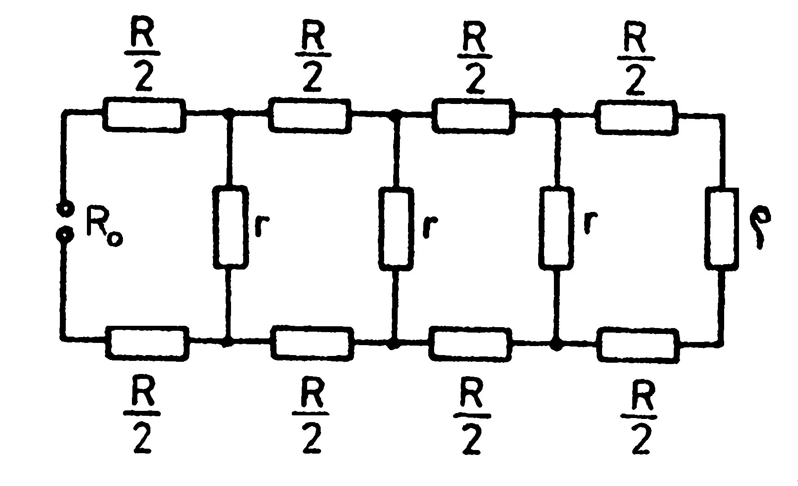

Hodnoty jednotlivých odporů :

R = 5 Ω, r = 30 Ω a ρ = 10 Ω .

$$\left[ R_{0} = \text{15} Ω \right]$$

--------------------------------------------------------------------------------------------------------------------------------------------

862
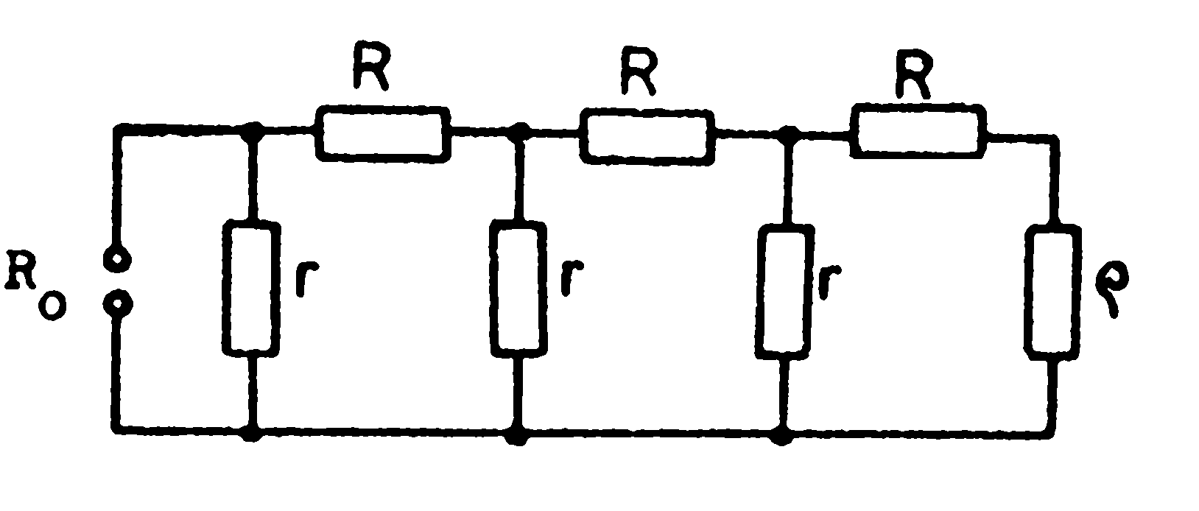
Vypočtěte výsledný odpor $R_{0}$ sítě vodičů naznačené na obrázku!

Hodnoty jednotlivých odporů:

R = 5 Ω
r = 10 Ω
ρ = 30 Ω

$$\left[ R_{0} = \frac{\text{870}}{\text{169}} Ω \right]$$

863

Stanovte hodnotu odporu $R_{2}$ v zapojení podle obrázku tak, aby galvanometrem G neprocházel proud.
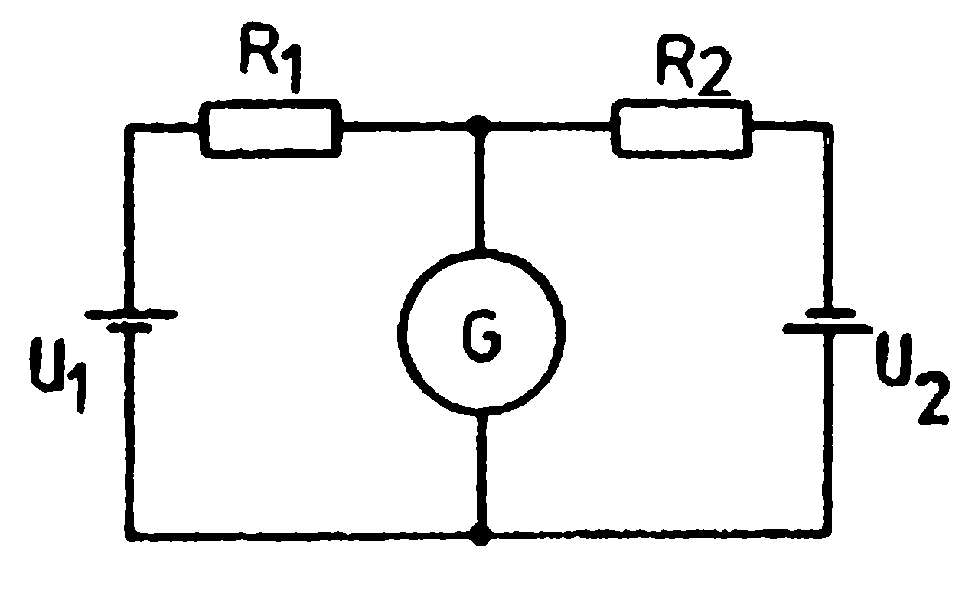
Hodnoty napětí a odporu jsou:
$$\begin{aligned}U_{1}=4V \\ U_{2}=6V \\ R_{1}=8Ω\end{aligned}$$

$$\left[ R_{2} = \text{12} Ω \right]$$

------------------------------------------------------------------------------------------------------------------

864

Jak velký odpor $R_{1}$ se musí nařídit jezdcem v zapojení podle obrázku na proměnném odporu R = 5 Ω , aby galvanometrem G neprocházel proud?
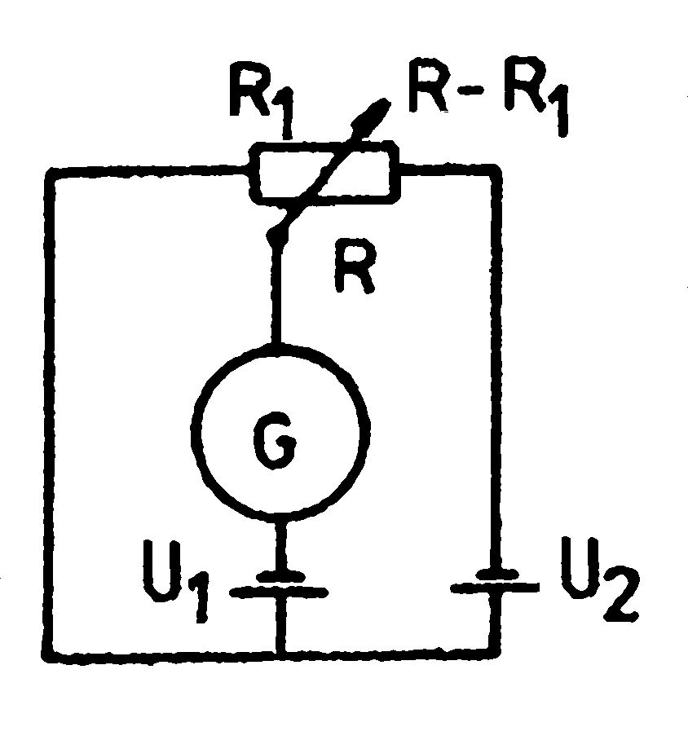

Ve větvi s galvanometrem je zapojen zdroj o napětí $U_{1}=4V$, napětí zdroje $U_{2}=\text{10}V$.

$$\left[ R_{1} = 2 Ω \right]$$

------------------------------------------------------------------------------------------------------------------

866
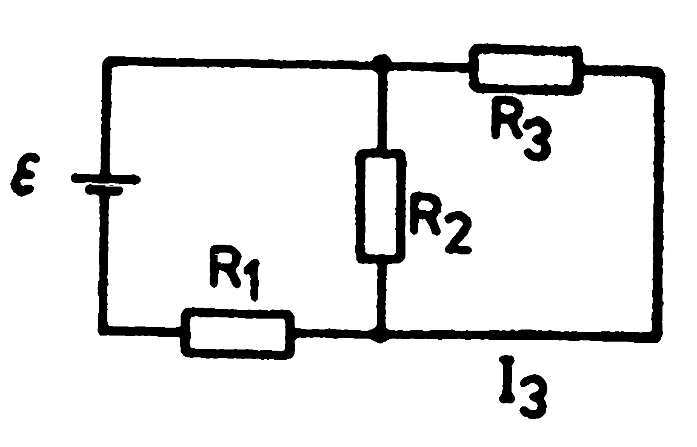
Stanovte elektromotorické napětí zdroje v obvodu podle obrázku, jsou-li dány hodnoty odporů $R_{1},R_{2},R_{3}$ a proud $I_{3}$!

$$\left[ ε = \frac{R_{1} R_{2} + R_{1} R_{3} +R_{2} R_{3}}{R_{2}} I_{3} \right]$$

------------------------------------------------------------------------------------------------------------------

868

V zapojení podle obrázku stanovte proudy v jednotlivých větvích a svorková napětí obou článků.
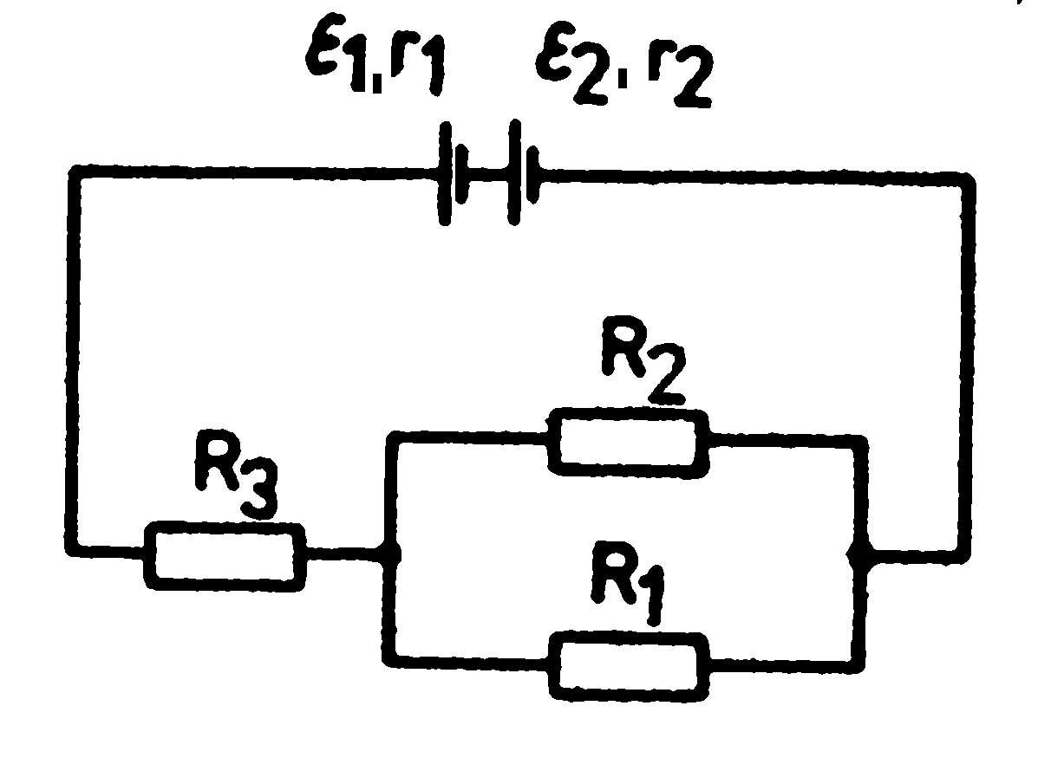

$$\begin{aligned}e_{1}=4V \\ r_{1}=0,\text{05}Ω\end{aligned}$$

a
$\begin{aligned}e_{2}=3V \\ r_{2}=0,\text{15}Ω\end{aligned}$.

Odpory v obvodu jsou:

$$\begin{aligned}R_{1} = 1 Ω \\ R_{2} = 4 Ω \\ R_{3} = 6 Ω\end{aligned}$$

$$\begin{aligned}\left[ I_{1} = 0,8 A , I_{2} = 0,2 A , I_{3} = 1 A | \right] \\ \end{aligned}$$

------------------------------------------------------------------------------------------------------------------

869

Jak velký proud dodávají do odporu R = 10 Ω dvě paralelně spojené baterie o stejném elektromotorickém napětí
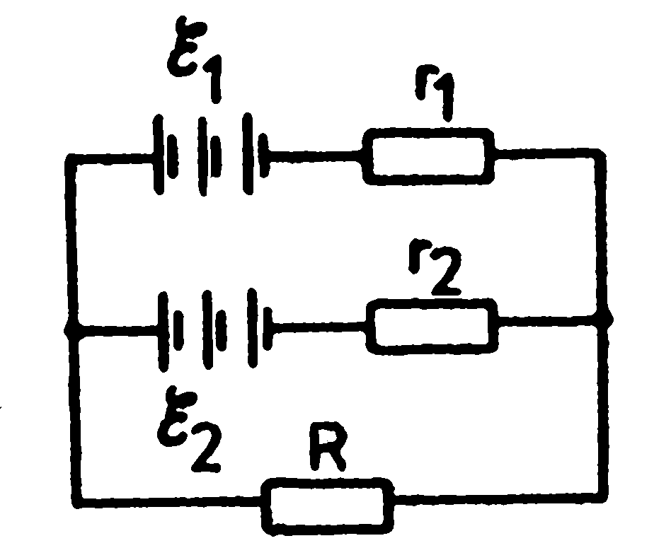
$e_{1}=e_{2}=6V$,

ale s různým vnitřním odporem

$\begin{aligned}r_{1}=2Ω \\ r_{2}=3Ω\end{aligned}$?

$$\left[ I = 0,\text{535} A \right]$$

------------------------------------------------------------------------------------------------------------------

876

Vypočtěte proud $I_{3}$ procházející odporem $R_{3}$

a) v síti vodičů naznačené na obrázku
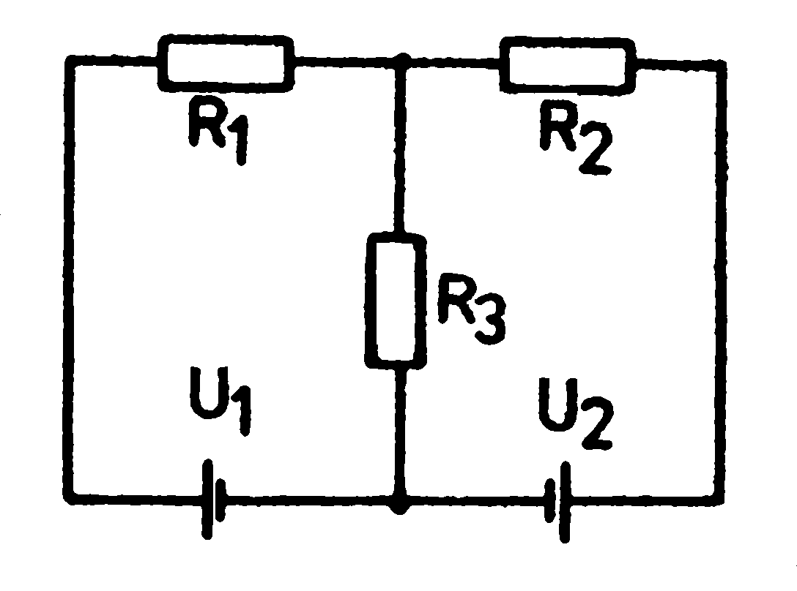
b) při obrácené polaritě napětí $U_{2}$!

Hodnoty napětí a odporů jsou:

$$\begin{aligned}U_{1}=\text{20}V \\ U_{2}=\text{30}V \\ R_{1}=\text{200}Ω \\ R_{2}=\text{50}Ω \\ R_{3}=\text{100}Ω\end{aligned}$$

$$\begin{aligned}\left[ a) I_{3} = 0,2 A \text{zdola} \text{nahoru}, | \right] \\ \end{aligned}$$

------------------------------------------------------------------------------------------------------------------

877

Složité elektrické obvody řešíme buď pomocí Kirchhoffových zákonů nebo transfigurací. Transfigurace schématu znamená nahrazování určitých částí obvodu neobsahujících zdroj napětí útvary jednoduššími. K tomu se užívá
a) nahrazování sériových a paralelních odporů,
b) přeměny trojúhelníka ve hvězdu.

Dokažte, že při přeměně trojúhelníka ve hvězdu platí mezi odpory vztahy (označení podle obrázku):

$\begin{aligned}r_{1}=\frac{R_{2}R_{3}}{R_{1}+R_{2}+R_{3}} \\ r_{2}=\frac{R_{1}R_{3}}{R_{1}+R_{2}+R_{3}} \\ r_{3}=\frac{R_{1}R_{2}}{R_{1}+R_{2}+R_{3}}\end{aligned}$.

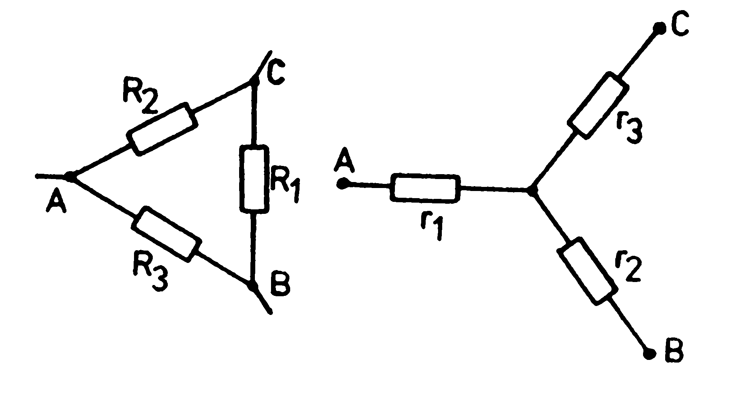

------------------------------------------------------------------------------------------------------------------

549H
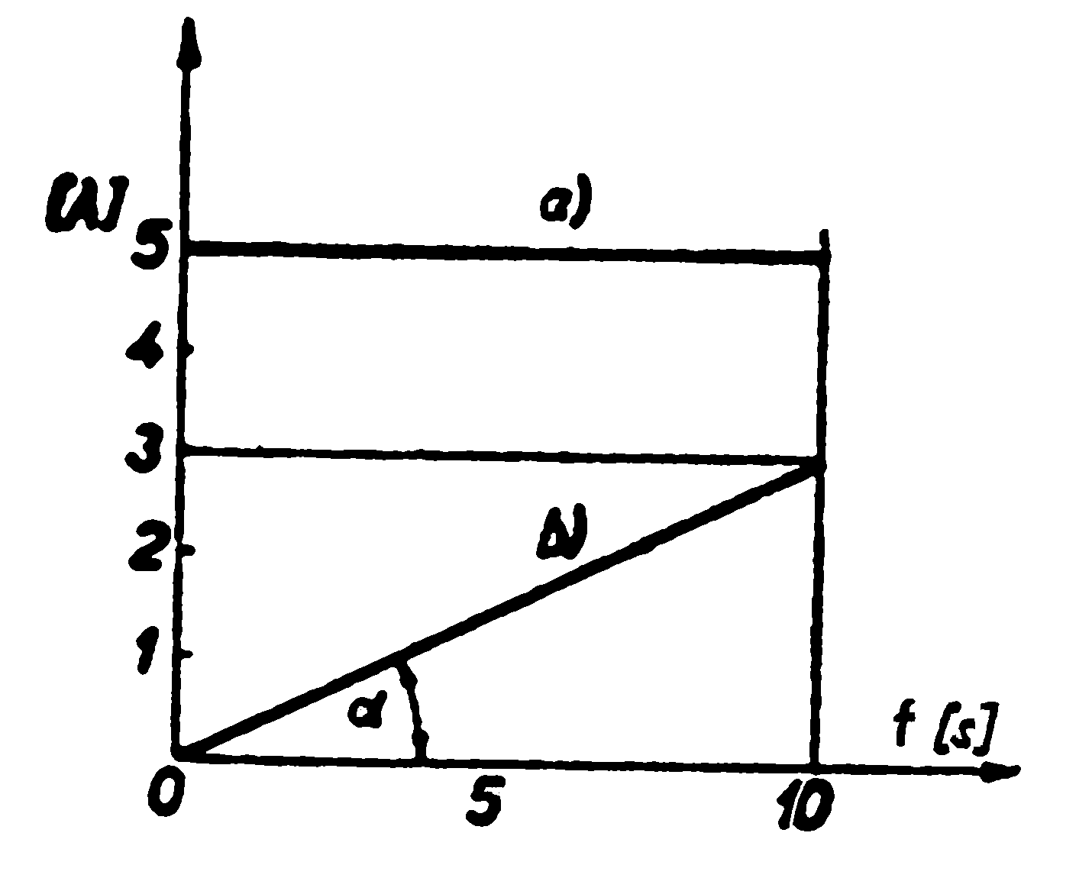
Jaké množství elektrického náboje Q projde vodičem za t = 10 sekund, když:

a) proud má stálou hodnotu I = 5 A
b) proud rovnoměrně roste od nuly do 3 A?

$$\begin{aligned}\left[ a) Q = \text{50} C | \right] \\ \end{aligned}$$

--------------------------------------------------------------------------------------------------------------------------------------------

551H

Z desky velmi malé tloušťky h z materiálu s měrným odporem $ρ$ vyřežeme rovinný prstenec tvaru mezikruží s vnitřním poloměrem $r_{1}$ a venkovním poloměrem $r_{2}$.

Jaký je odpor tohoto prstence, když:

a) prstenec radiálně rozřežeme a přívody budou na okraji řezu,
b) přívody proudu budou na obou kružnicích?

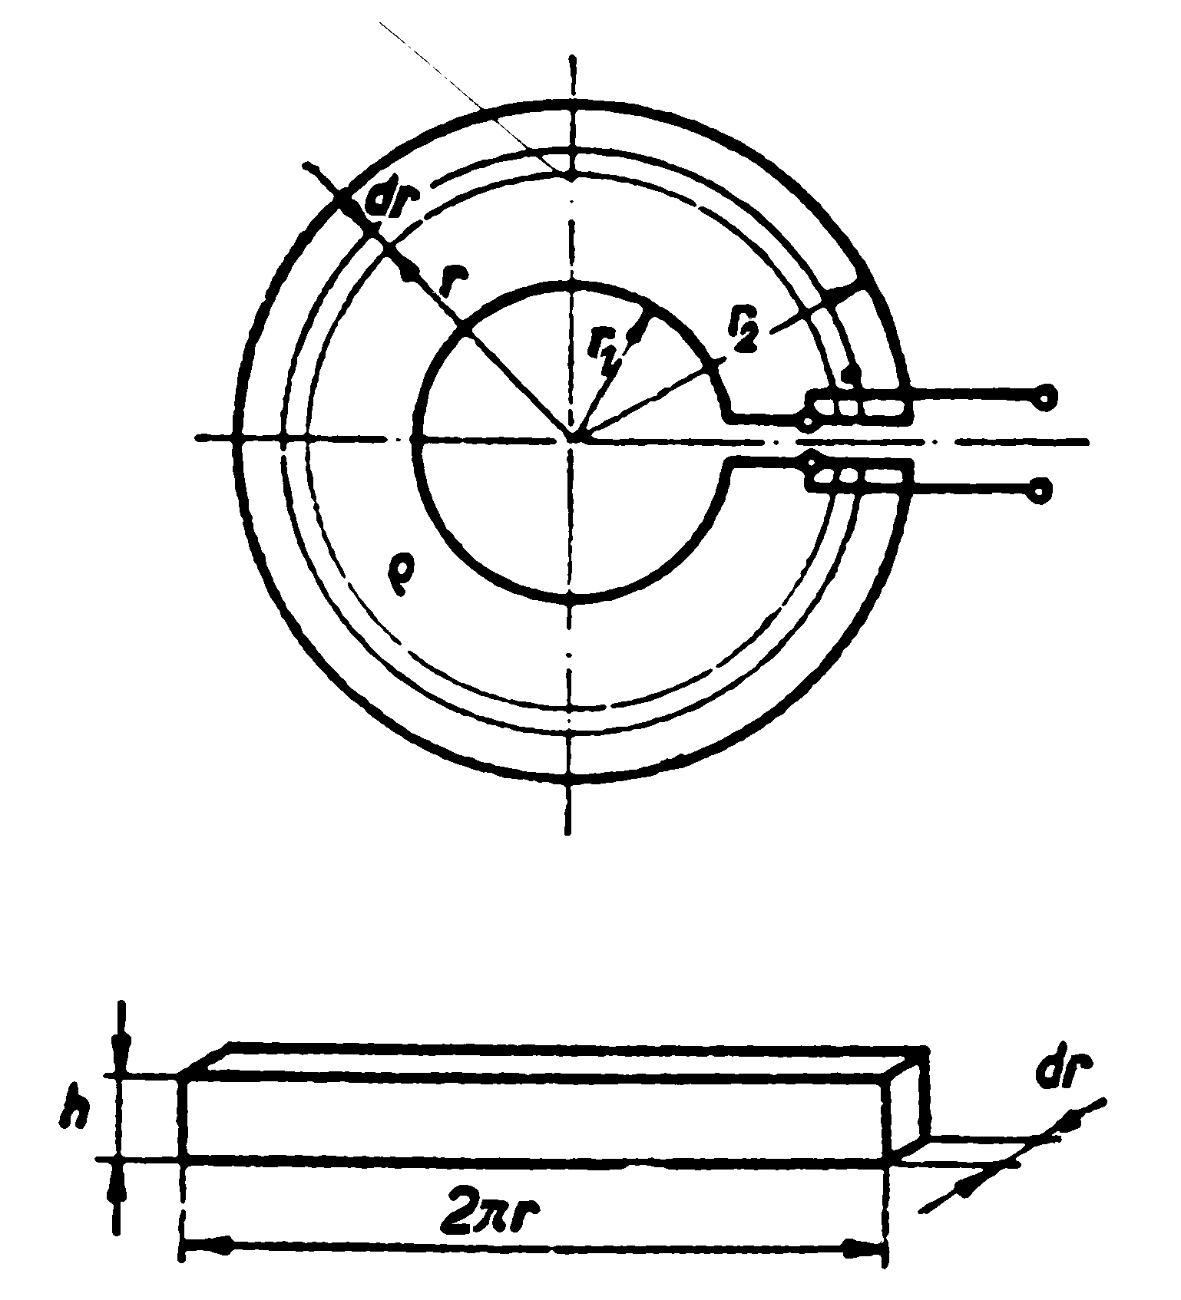
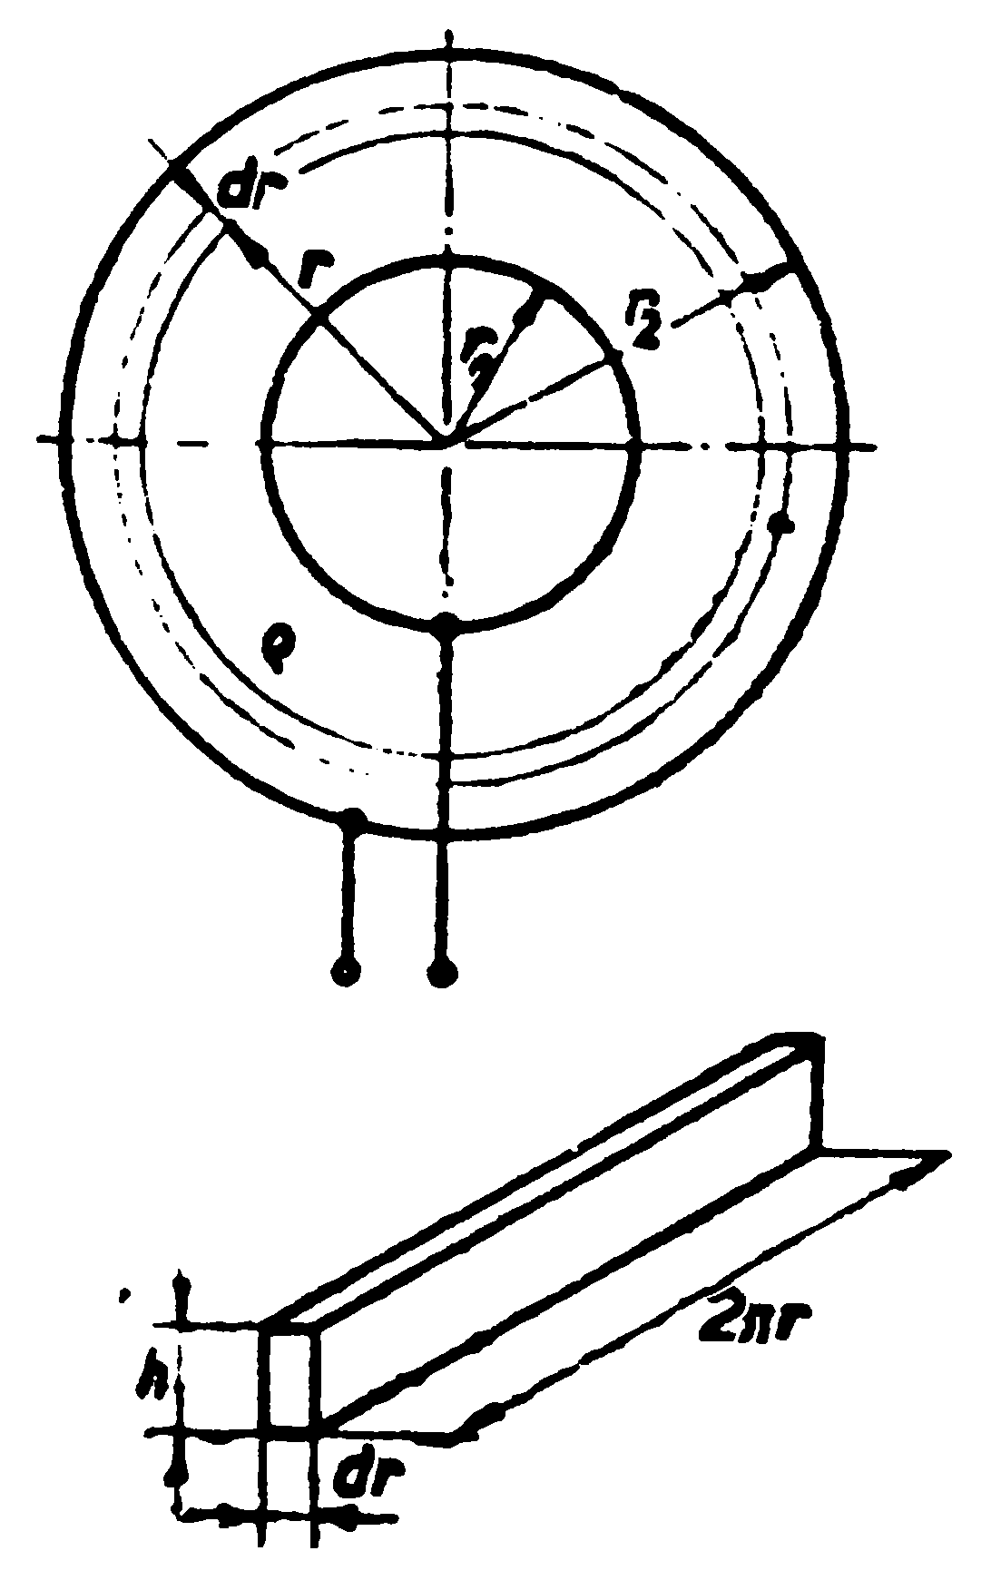

$$\begin{aligned}\left[ a) R = \frac{2 π ρ}{h} \frac{1}{\text{ln} \frac{r_{2}}{r_{1}}} | \right] \\ \end{aligned}$$

--------------------------------------------------------------------------------------------------------------------------------------------

552H

Vypočítejte hodnotu tepelného součinitele odporu vodiče, který se skládá z hliníkového drátu odporu $R_{\text{10}}=3Ω$ $\left(α_{1}=4,2\text{.}{\text{10}}^{−3}{\text{deg}}^{−1}\right)$ a ze železného drátu odporu $R_{\text{20}}=2Ω$ $\left(α_{\text{21}}=6\text{.}{\text{10}}^{−3}{\text{deg}}^{−1}\right)$, jsou-li zapojené za sebou.

Hodnoty jsou zadány pro teplotu $0^{0}C$.

$$\left[ α = 4,\text{92}\text{.}{\text{10}}^{−3} K^{−1} \right]$$

--------------------------------------------------------------------------------------------------------------------------------------------

556H

Vypočítejte odpor drátěné kostry, která má tvar obdélníka o stranách a, b a jedné jeho diagonály, když proud přechází od vrcholu A k vrcholu B.

Odpor délkové jednotky použitého drátu je γ .

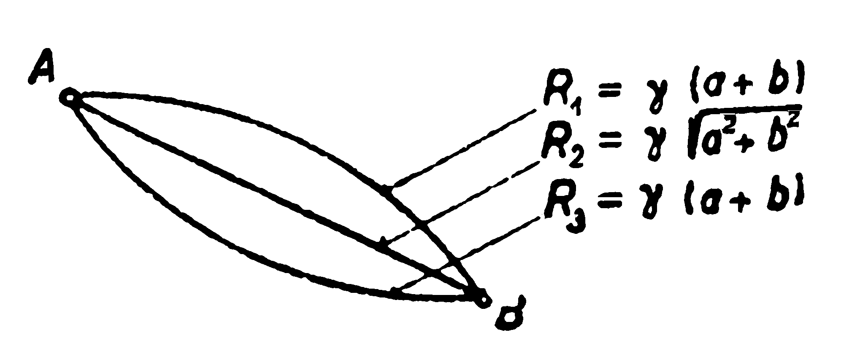
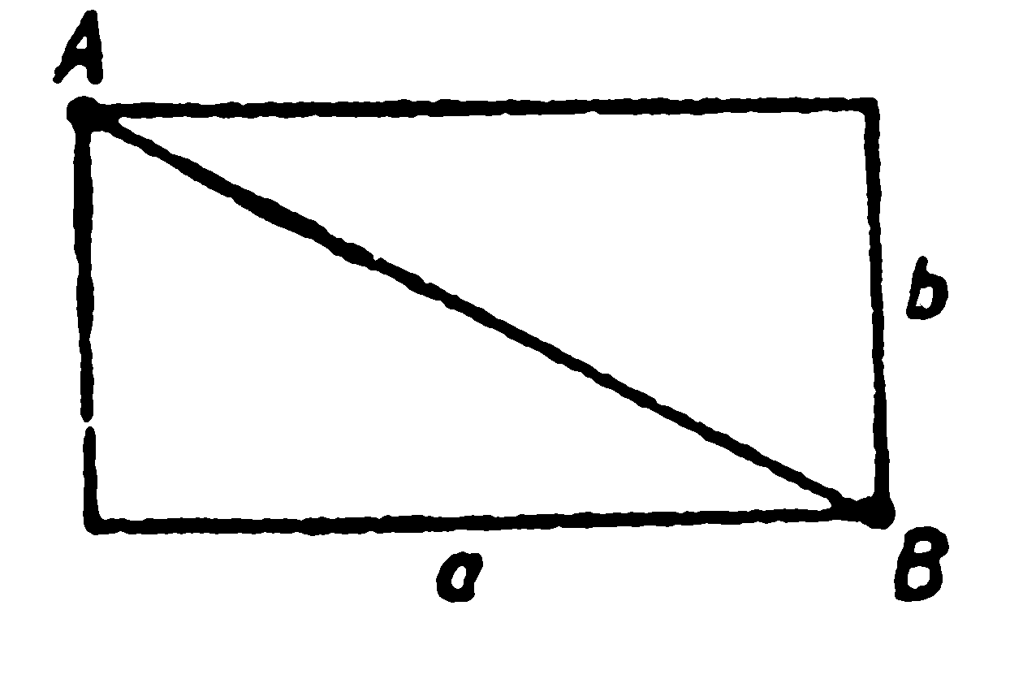

$$\left[ R = γ \frac{\left( a + b \right) \sqrt{ a^{2} + b^{2}}}{\left( a + b \right) + 2 \sqrt{ a^{2} + b^{2}}}\right]$$

--------------------------------------------------------------------------------------------------------------------------------------------

557H

Kostra krychle se skládá ze stejných odporů hodnoty $r=6Ω$ . Každá hrana krychle má jen jeden odpor této hodnoty.

Vypočítejte odpor R mezi protilehlými rohy AB krychle.
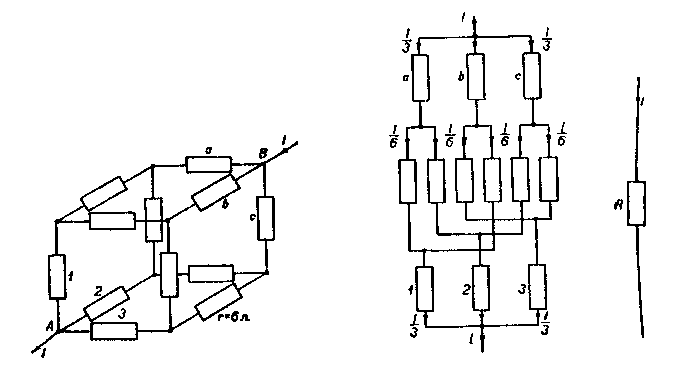

$$\left[ R = 5 Ω \right]$$

